2018年秋学期期末学业质量测试
八年级物理试卷
（考试用时：90分钟 满分：100分）
请注意：考生答卷前，必须将自己的学校、班级、姓名、学号填涂在答题纸上的相应位置，本试卷所有答案一律填写在答题纸上的指定区域内，在草稿纸、试卷上答题无效。
一、选择题（共12小题，每小题4个选项中只有1个符合题意，每题2分，共24分）
1.下列关于温度的认识错误的是（ ▲ ）
A．冰水混合物的温度是0℃ B．人的正常体温约为38℃
C．夏季使用空调限制室内最低温度26℃ D．兴化盛夏中午的室外温度可达40℃
2．下列情形中，铁块的质量将发生变化的是（ ▲ ）
A．将铁块压成薄铁片 B．铁块在潮湿的环境中生锈
C．把铁块熔化成铁水 D．把铁块从兴化运到泰州
3．下列物体不属于光源的是（ ▲ ）
A．正在放映的电视荧屏 B．太阳 C．萤火虫 D．闪闪发光的红宝石
4．下列关于凸透镜对光的会聚作用的理解不正确的是（ ▲ ）
A．凸透镜能使平行于主光轴的光线会聚于焦点
B．凸透镜使能够会聚的光线提前会聚
C．任何一束光线通过凸透镜后都将会聚于一点
D．凸透镜能使发散的光线减小发散
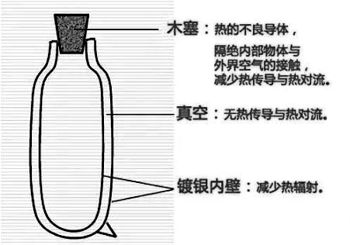
5．暖水瓶的瓶胆夹壁中是真空，小明想利用它来探究真空能否传声．他把音乐贺卡里的电子发生器放入瓶中，根据听到的声音进行判断。在他设计的下列几组比较因素中最合理的是( )
第5题图
木塞
真空
镀银内壁
A．把瓶胆放在近处和远处进行比较
B．塞上瓶塞和不塞瓶塞进行比较
C．将音量大小不同的芯片先后放入瓶胆中进行比较
D．用一个完好的和一个已经漏气的瓶胆进行比较
6．无论是严冬还是酷暑，在使用冷暖空调的房间窗户玻璃表面，有时都会出现小水珠，那么，关于这种现象的说法中正确的是（ ▲ ）
A．夏天，小水珠附着在玻璃的内表面，冬天，小水珠附着在玻璃的外表面
B．夏天，小水珠附着在玻璃的外表面，冬天，小水珠附着在玻璃的内表面
C．无论冬夏，小水珠都是出现在玻璃的内表面
D．无论冬夏，小水珠都是出现在玻璃的外表面
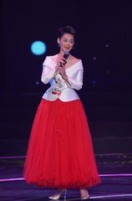
7．在没有其他光照的情况下，舞台追舞灯发出的蓝光照在穿白色上衣、红色裙子的演员身上，观众看到她（ ▲ ）
第7题图
A．全身呈蓝色 B．全身红色
C．上衣呈蓝色，裙子呈红色 D．上衣呈蓝色，裙子呈黑色
8．冬天，在商店购买的红外线烤火炉，使用时它发出淡红色的光，这是因为（ ▲ ）
A．红外线本身就是一种淡红色的光
B．红外线有一部分是看得见的，有一部分是看不见的，看得见的那一部分是淡红色
C．烤火炉在发出红外线的同时还发出少量红色的光，红外线本身是看不见的
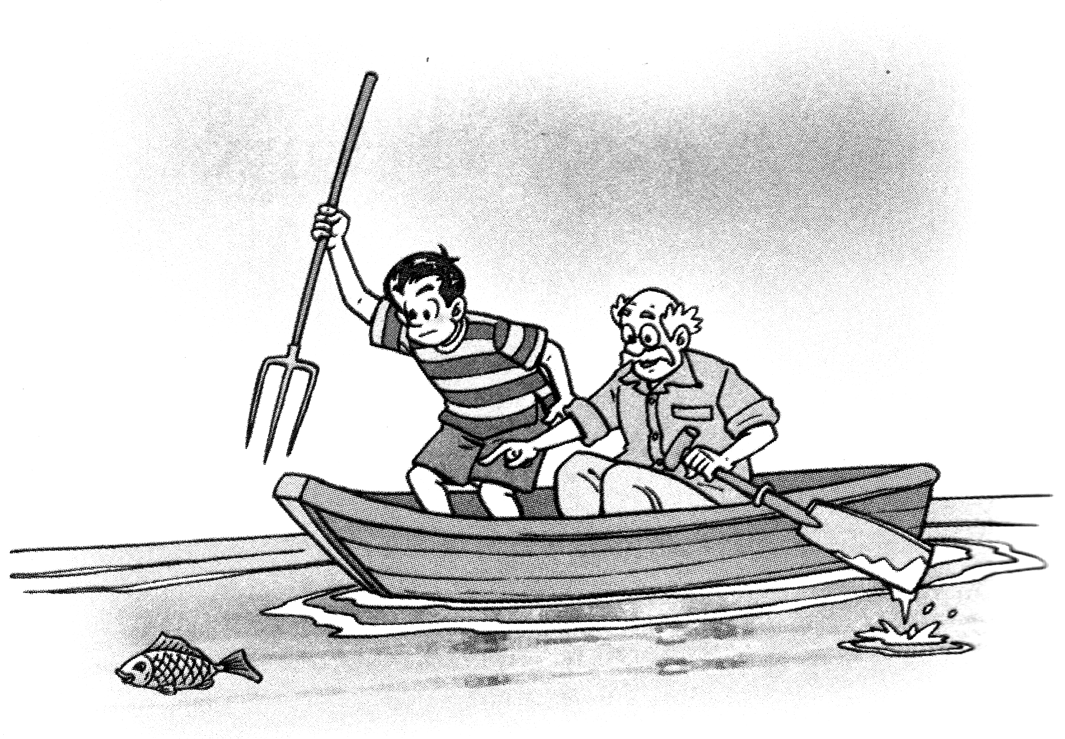
D．以上说法是错误的
第9题图
9．如图所示，渔夫叉鱼时，应瞄准看到的鱼的下方才能叉到鱼。若改用激光照射，应瞄准什么方向才能照射到鱼（ ▲ ）
A．看到的鱼的方向 B．看到的鱼的前方
C．看到的鱼的上方 D．看到的鱼的下方
10．某凸透镜焦距为15cm．若将一物体放在此透镜前25cm处，则可在透镜的另一侧得到一个（ ▲ ）
A．正立、放大的虚像 B．倒立、等大的实像
C．倒立、放大的实像 D．倒立、缩小的实像
11．下图是利用每秒闪光10次的照相装置分别拍摄到的四张小球从右向左运动的频闪照片，其中哪幅照片的小球运动得越来越快（ ▲ ）

A. B. C. D.
12．某物体正在做匀速直线运动，则下列关于物体运动的速度说法中正确的是（ ▲ ）
A．速度与路程成正比 B．速度与时间成反比
C．速度与路程正比、与时间成反比 D．速度一定，路程与时间成正比
二、填空题（每空1分，共26分）
13．给下列物理量填上适当的单位：
（1）成年人正常的步行速度约为5__▲__；（2）一个普通鸡蛋的质量约为50__▲__；
14．夏天正午，太阳光垂直射到平静的湖面，此时入射角为__▲__；当太阳逐渐西斜，阳光在水面发生反射，反射角将__▲__（选填“增大”或“减小”）；当阳光与水面成55°照射到平静的湖面上，则反射角为__▲__。
15．小明寻着远处的钢琴声走去，听到声音__▲__ (选填：响度、音调或音色)一定不变，__▲__ (选填：响度、音调或音色)一定改变，琴声是通过__▲__传入人耳的。
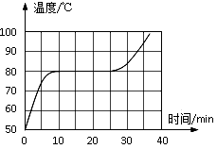
16．开普勒望远镜又称天文望远镜，它的物镜是一个__▲__透镜，他的目镜是一个__▲__透镜。
第17题图
A
17．小明根据探究物质的熔化特点实验中的数据，画出某种物质的熔化图像，如图所示。由图像可知：熔化过程的特点是__▲__且__▲__，该物质是__▲__（选填其中一种：蜡、玻璃、萘）。物质在A点处于__▲__状态。
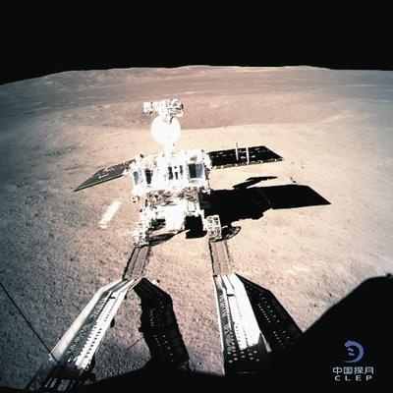
18．2019年1月3日，中国月球探测器嫦娥四号成功在月球背面着陆，如图是“玉兔二号”巡视器正稳步驶出着陆后的嫦娥四号探测器，在此过程中，以月球为参照物嫦娥四号是__▲__的，以“玉兔二号”为参照物嫦娥四号是__▲__的。
第18题图
19．小明同学用刻度尺去测量同一物体的长度，先后四次测量得结果如下：L₁＝1.41m，L₂=1.42m，L₃=1.31m，L₄=1.43m。分析数据，小明同学所用的刻度尺的分度值为__▲__，该物体的长度测量值为__▲__。
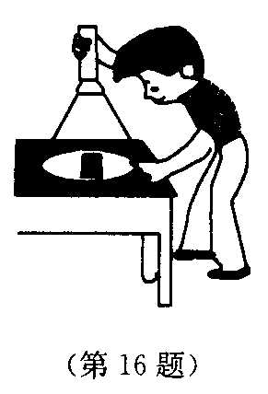
20．晚上，小明在桌面上铺一张白纸，将一块小平面镜镜面朝上平放在纸上，熄灭室内灯光，用手电筒正对着平面镜照射，如图所示．这时人从侧旁观察到比较亮的是__▲__，这是因为手电筒光射到其表面发生了__▲__（填“镜面反射”或“漫反射”），此时光反射时__▲__（填“遵循”或“不遵循”）光的反射定律。
第20题图
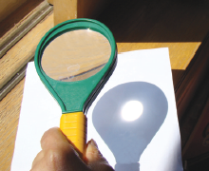
21．为测出凸透镜焦距，小华应将凸透镜__▲__太阳光，在另一侧的纸上会形成如图所示的光斑，她认为此时凸透镜到纸的距离可能大于也可能小于凸透镜的焦距。为了进一步判断：她增大凸透镜到纸的距离，如果观察到光斑一直变大，则说明凸透镜原来与纸的距离__▲__凸透镜的焦距。
第21题图
22．春天到了，小明用一架镜头焦距为f=50mm的照相机拍一朵桃花的像，此时镜头与桃花的距离应大于__▲__cm。为了使桃花的像更大一些，小明应__▲__（填“增大”、“减小”）镜头与桃花的距离，__▲__（填“增大”、“减小”）镜头与胶片的距离。
三、解答题（共8小题，作图题每题2分，第25题6分，其余每空1分，共50分）
23．（6分）按要求作图（要求保留必要的作图痕迹）
（1）如图甲，平面镜前有一个物体MN，根据平面镜成像特点，作出物体所成的像M′N′。
（2）如图乙，光从空气射到水面上，请画出反射光线和折射光线．
（3）如图丙，一束平行于主光轴的光线射向凹透镜，另有一束光线平行于主光轴从凹透镜射出，请分别画出它的出射光线和入射光线．
M
N
空气
水
F
F
O

[来源:学科网]
甲 乙 丙
24．（6分）随着中国铁路的发展，高铁时代已经来临，下表为某次高铁列车从上海到南京的运行时刻表.
站名 | 上海 | 苏州 | 无锡 | 常州 | 南京
到站时刻 |  | 7：25 | 7：42 | 7：58 | 8：38
发车时刻 | 7：00 | 7：27 | 7：44 | 7：59
路程/km | 0 | 84 | 126 | 165 | 301
（1）列车由上海驶往南京全程的平均速度是多少km/h?（保留两位小数）
（2）列车从上海到苏州和从常州到南京,哪一路段运行的较快?请通过计算比较.

▲ ▲ ▲

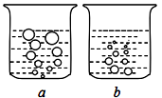
乙
甲 乙

丙 乙

80
100
℃
A
B
第25题图
25．（6分）小华在“观察水的沸腾”实验中。
（1）在组装如图甲所示实验装置时，应根据__▲__来确定最先固定的铁圈。
（2）图乙是水沸腾时温度计示数，则此时水的沸点为__▲__℃．小华观察到此时水中气泡如图丙中的__▲__（选填“a”或“b”）图。继续加热2分钟后，温度计的示数将__▲__
A．一定变大 B．可能变大
C．一定不变 D．可能不变
（3）为了缩短把水加热到沸腾的时间，请提出两条可行的措施：①___▲___；②___▲___．
26．（5分）在探究树荫下光斑的活动中，小华猜想光斑形状可能与孔的形状、孔的大小和孔到光屏的距离有关。为了研究孔的大小对光斑形状的影响，她找来平行光源和图a所示的四种打好孔的卡片。
乙甲
甲
乙
丙
丁
第26题图
图a 图b
乙甲
第25题图
（1）小华在四种卡片中选择了卡片甲。她这样选择的原因是__▲__。
（2）让平行光垂直照射在卡片上，调节卡片甲与光屏距离，透过孔的光在光屏上形成一个与卡片甲三角形孔相同的光斑；再用另一张卡片覆盖在甲上，如图b，自右侧无孔处开始，向左缓缓推动乙；起初，观察到光屏上的光斑形状__▲__，光斑大小__▲__；过一会儿，观察到光屏上出现圆形的光斑，继续缓缓推动卡片乙使透过平行光的三角形孔变小，则光屏上的光斑形状__▲__，光斑大小__▲__。
27．（5分）如图所示是小华“探究平面镜成像特点”的实验装置：
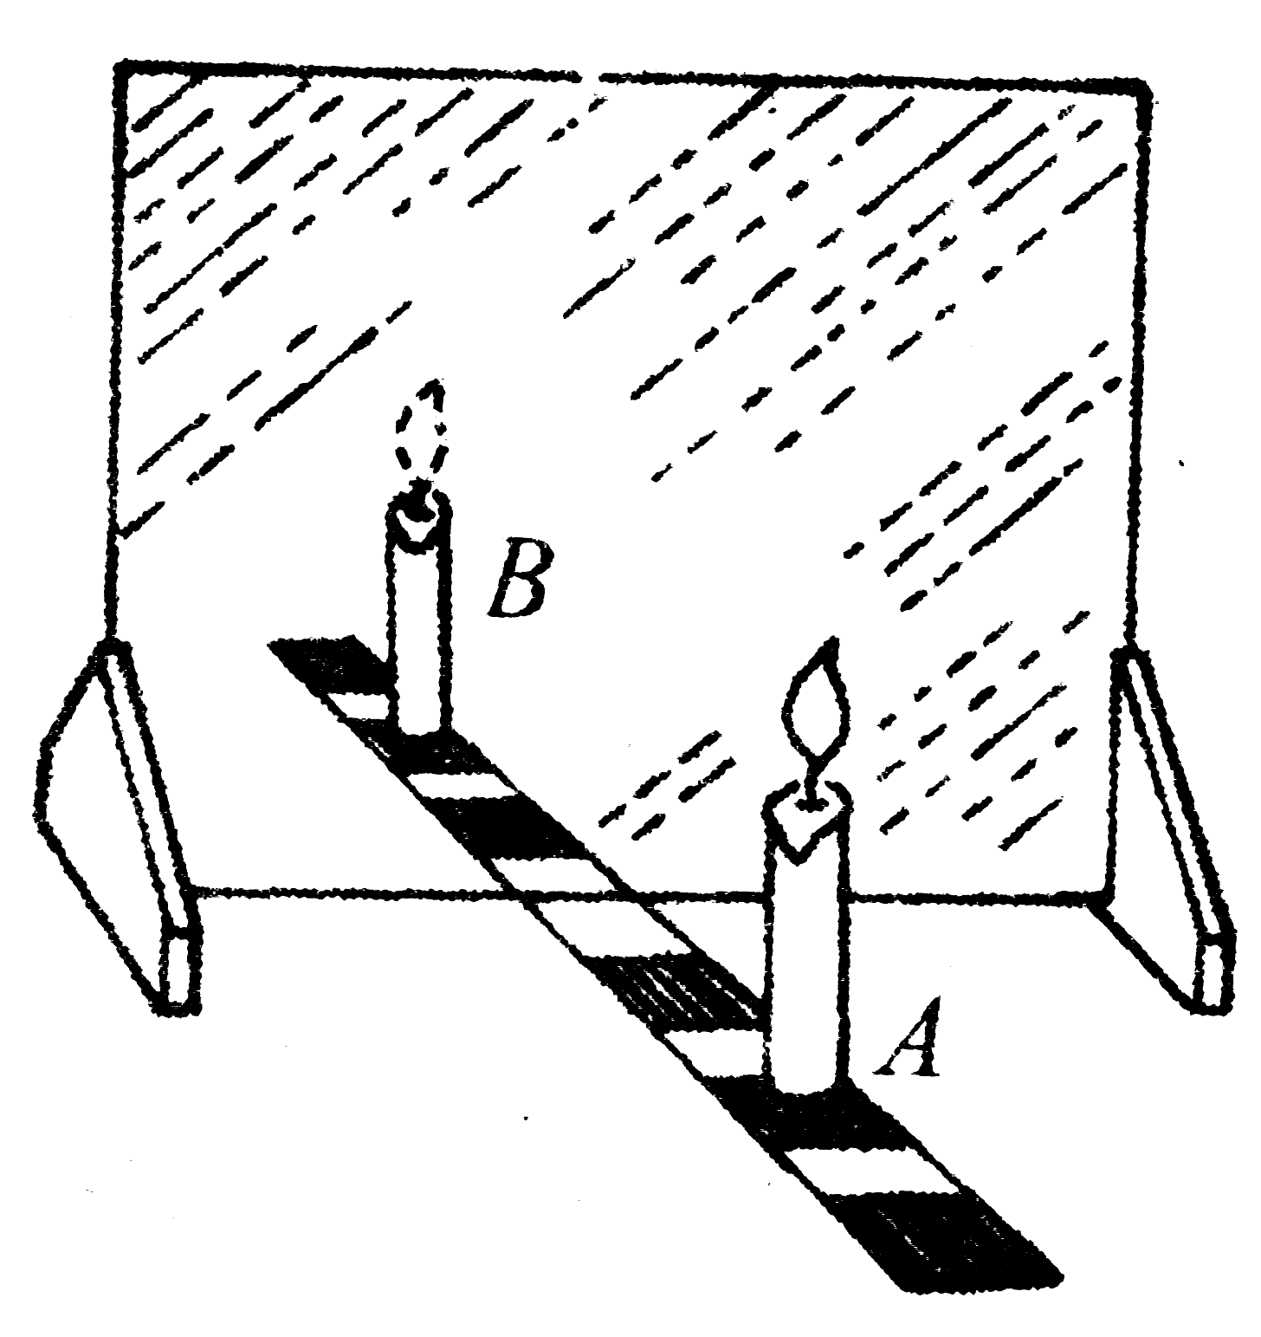
（1）选用玻璃板而不用平面镜，是因为玻璃板具有__▲__特点；
第27题图
（2）为了便于观察蜡烛A通过玻璃板所成的像，关于玻璃板前后两支完全相同的蜡烛A和B是否点燃，你认为最合适的做法是__▲__；[来源:Z|xx|k.Com]
（3）实验中，小华发现在桌面上无论移动蜡烛B，均不能与蜡烛A的像重合，造成这一现象的主要原因是：__▲__
（4）调整好后，小华改变蜡烛A与玻璃板的距离，发现蜡烛B移动到合适的位置时，总能与蜡烛A的像重合，这一现象说明__▲__；
（5）实验中，移去与A的像重合的蜡烛B，在该处放一光屏，发现光屏上不能承接到蜡烛A的像，说明平面镜所成的像是__▲__（选填“实”或“虚”）像．
28．（5分）在探究光的折射规律实验中，小明用一束激光从透明的盒盖斜射入盒中，在塑料盒的右侧面上可看到一个亮点B。
B
C
D
第28题图
（1）实验前，先点燃固定在盒盖下方的蚊香，盖上盒盖，在透明在盒中点燃蚊香的目的是__▲__。
（2）向塑料盒中逐渐加入掺有少量牛奶的水，达到一定高度后会观察到在右侧面原来亮点B的上方出现一个亮点C，这个亮点是因为光照射到水面时发生了光的__▲__现象形成的，还有一个在原来亮点的下方D处，这是由于光__▲__产生的。
（3）保持入射光不动，继续加水，会看到原来的上面的亮点向__▲__移动，下面的亮点向__▲__移动。（均选填“上”或“下”）
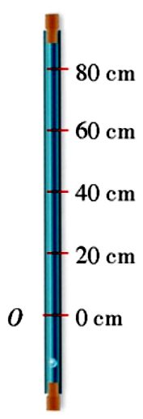
29．（5分）如图甲是“研究气泡的运动规律”实验装置。
甲
0
20
40
80
60
第29题图
乙
0
t/s
s/m
a
b
（1）甲图中玻璃管上没有标注长度单位，其正确的长度单位应是__▲__。
（2）为了研究气泡是否做匀速直线运动，玻璃管上标注的零刻度线与底端有一定距离，这是因为__▲__。
（3）小华根据收集到两组的数据，作出s-t的关系图像如图乙所示：说明气泡运动的路程和时间成_▲_比。小华认为：从时间测量的准确程度考虑，_▲_图线更好，理由是：_▲_。
30．（5分）学习了天平的使用后，小华用水平桌面上的天平为妈妈测量手镯的质量。
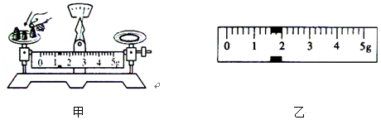
（1）图甲是小华称量过程中的部分操作，请找出图中的错误：一是测量前调节天平过程中的错误是__▲__，二是测量过程中的错误是__▲__、__▲__；
第30题图
甲
乙
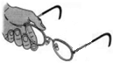
（2）纠正错误后，小华调节天平平衡，重新进行了正确测量，测量中使用了3个砝码：1个5g、1个20g、1个50g，游码在标尺上的位置如图乙所示。妈妈手镯的质量是__▲__g，向天平盘中添加这3个砝码的先后顺序是__▲__。
第31题图
乙
cm
0
10
20
30
40
50
60
甲
cm
0
10
20
30
40
50
60
丙
B
A
C
cm
0
10
20
30
40
50
60
31．（7分）如图是小明用焦距为10cm的凸透镜探究“凸透镜成像规律”的情形．
（1）如图甲，物距等于__▲__cm。此时光屏上呈现清晰的像，这个像的性质是倒立、__▲__的实像。若保持蜡烛和光屏位置不变，移动透镜至__▲__刻度线处，光屏上能再次呈现清晰的像。
（2）如图乙，烛焰在光屏上成清晰像时，在烛焰和凸透镜之间放一副近视眼镜，发现光屏上的像变模糊了，要使光屏上再次呈现清晰的像，应将光屏__▲__（填“远离”或“靠近”）透镜移动适当距离，这说明近视眼镜对光线有__▲__作用。
（3）如图丙，保持蜡烛位置不变，移动透镜至16cm刻度线处，则人眼在图中__▲__处能观察到烛焰的像，此像的性质是__▲__．

八年级物理期末测试参考答案与评分标准


█
一、选择题(每空2分，共24分)

题号 | 1 | 2 | 3 | 4 | 5 | 6 | 7 | 8 | 9 | 10 | 11 | 12
答案 | B | B | D | C | C | B | D | C | A | C | C | D
二、填空题(每空1分，共26分)
13．（1）km/h （2）g 14．0 增大 35°
15．音色 响度 空气 16．凸 凸
17．吸热 温度保持不变 萘 固液共存
18．静止 运动的 19．分米（dm） 1.42m（没有单位不得分）
20．白纸 漫反射 遵循
21．正对 大于 22．10 减小 增大
三、解答题（共8小题，作图题每题2分，第25题6分，其余每空1分，共50分）
24．（6分）
（1）光线没有箭头扣1分，像用实线扣1分，辅助线用实线扣1分，扣完为止。
（2）光线没有箭头扣1分，法线用实线扣1分，少一条光线扣1分，扣完为止。
（3）光线没有箭头扣1分，少一条光线扣1分，辅助线用实线扣1分，扣完为止。
24．（6分）
(1)t=8:38-7:00=98min
v=s/t
=301km/98min=184.29km/h………………………2分
(2) v₁=s₁/t₁
=84km/25min=201.6km/h
v₂=s₂/t₂
=(301-165)km/39min=209.23km/h………………………3分
列车在常州到南京段运行的较快…………………………………1分
（没有公式不得分，没有下标区分扣1分，只有公式和结果没有计算过程扣1分）
25．（1）酒精灯的外焰 （2）98 a C
（3）①减少水的质量 ②提高水的初温 （合理可行即得分）
26．（1）在改变孔的大小过程中，孔的形状保持不变
（2）不变 变小 不变 不变[来源:Z*xx*k.Com]
27．（1）透明 （2）只点燃蜡烛A （3）玻璃板没有与桌面垂直
（4）平面镜所成像与物体大小相等 （5）虚
28．（1）显示光路 （2）反射 折射 （3）上 下
29．（1）cm （2）气泡刚开始做加速运动
（3）正比 b 气泡上升速度小
30．（1）游码没有归零 用手拿砝码 物体和砝码位置放反
（后两项顺序可颠倒，若答成正确做法，如：应用镊子取砝码、物体应放在左盘砝码放在右盘总体扣1分）
（2）76.6 50g、20g、5g
31．（1）15.0 放大 40cm （2）远离 发散
（3）B 正立、放大的虚像（像的性质不全不得分）

